

**המחלקה להנדסת תוכנה**

שם הפרויקט: מערכת שיעורים מתוקשבים

Project name: Online Class Room Quiz

הגדרת הפרויקט - Statement of Work

**שם הסטודנט:** מרגריטה פרידמן

**מס' ת"ז:** 312672942

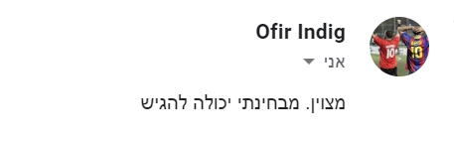**שם המנחה:**מר אופיר אינדיג

**חתימת המנחה:**

**תאריך הגשה:**15/01/2020

**תוכן עניינים**

1. מבוא ..................................................................................................................3
2. מטרות הפרויקט ...................................................................................................3
3. סקירת ספרות ראשונית .........................................................................................4
4. סקר שוק ראשוני ..................................................................................................5
5. מסמך דרישות ראשוני ...........................................................................................6
6. תרשים בלוקים / מודלים כללי של המערכת ...............................................................7
7. ניתוח פונקציונלי ראשוני .........................................................................................9
8. חלופות מערכתיות ..............................................................................................12
9. אמצעים נדרשים .................................................................................................14
10. תוצרי הפרויקט ...................................................................................................15
11. תוכנית עבודה ראשונית לביצוע .............................................................................16
12. ביבליוגרפיה .......................................................................................................16
13. **מבוא**

מערכת השיעורים המתוקשבים מספקת אינטראקציה חדשנית בין מורה לתלמיד. לפיכך המורה יכול לדעת באופן מידי מה סטטוס ההתקדמות של כל תלמיד במשימת הכיתה. כמו כן, במערכת זו התלמיד זוכה לקבל פידבק מידי על צורת עבודתו וניטור כישלונותיו. המערכת מספקת לתלמיד מידע העוזר לו להתגבר על הבעיות החוזרות בדרכי הפתרון שלו.

מומחיות בתחום המתמטיקה זהו יתרון גדול עבור כל אדם הנמצא ברחבי כדור הארץ. כל אחד ואחת מאיתנו היו צריכים לעבור התמודדות מול משוואות במהלך הלימודים בחטיבת הביניים. כל אחד יכול להצביע על מס' כישלונות גורפים שביצע במהלך פתרון משוואות, כישלונות שהיוו אתגר משמעותי ומכשול ללימודי המתמטיקה.

שיטות הלימוד המלמדות משוואות מתמטיות הקיימות כיום מבוססות על מחברות וספרים וקיימים לא מעט חסרונות בשיטה זו. לדוגמא: שעמום וחוסר עניין במהלך השיעור, אין אפשרות לעקוב אחר התלמידים ה"הנאבדים" במהלך השיעור , ההגייה על פתרון המשוואה נעשית רק לאחר מבחן ולכן אין לתלמיד כל הזדמנו לזהות בעיות לפני ולתקנן וכו'.

על כן, בבחינת שיטות לימוד בעולם החדש, יחד עם טכנולוגיה, יש לנו האפשרות לשנות את המצב הקיים – לנהל מערכת שיעורים מתוקשבים באמצעות WEB APPLICATION.

1. **מטרות הפרויקט**

**מטרת על**

פיתוח מערכת דינאמית לקבלת פידבק מקבוצת תלמידים באופן מידי.

**יעדים**

* המערכת תציג למשתמש ממשק אינטראקטיבי נוח , ידידותי וקל להבנה.
* המערכת תאפשר לנהל תחרות ו\או משחק טריוויה בין תלמידים המשתמשים בה.
* המערכת תאפשר הרצת מבחנים בנושא הנבדק ותציג משוב מידי בסיומו.
* המערכת תנתח פתרון משוואות/תרגילים שבוצעו ע"י התלמיד.

**מדדים**

* 90% מהמשתמשים יבינו ויבצעו את המתבקש מהם כנדרש.
* 85% מהמשתמשים יצליחו לשפר את הישגיהם בעקבות ניתוח עבודתם.
* המערכת תדייק ב- 9 מתוך 10 מקרים בניתוח נכון של הפתרון המבוצע ע"י התלמיד.
* 90% זיהוי והבנה של דרך הפתרון של כל תלמיד.

1. **סקירת ספרות ראשונית**

כיום בעולם ההיי-טק בו אנו חיים, ישנו צורך קריטי לרגש תלמידים צעירים בלימודי המתמטיקה. מורים למתמטיקה צריכים להעשיר את התלמידים בביטחון ביכולתם לפתור בעיות, לחשוב ולהשתמש בדמיונם, להבין מושגים מתמטיים, להיות יצירתיים ולראות במתמטיקה כשליחות אנושית [2].

כמו כן, לכישורי ההוראה של מורי המתמטיקה ישנה חשיבות חיונית, הוראת המתמטיקה דורשת טכניקה וסגנון מסוים. על התלמידים חלה החובה להבין את הגיון המתמטי המוסבר ע"י המורים.

בנוסף על כך, אחד הפרמטרים שנבדקו במדגם שנעשה בכדי לחקור את הפגמים בשיטת הלימוד המתמטית ולמצא את הפוטנציאל הטמון במורים המלמדים מתוך ספרי לימוד , הוא יכולת ההבחנה של המורה בזיהויי כישלונות התלמיד[1].

המורים המעוניינים להשתמש בלומדה חינוכית צריכים להחליט באיזו תוכנה להשתמש עם התלמידים שלהם, מה המטרה של השימוש ובאילו מצבים יש להשתמש בה.

במילים אחרות הערכות המנבאות את השימוש בלומדה. הערכות הללו מסתמכות על ניסיון אישי, וכל זה נעשה על מנת לשפר את האיכות הפוטנציאל הטמון בשימוש בלומדה חינוכית בכיתה. עם זאת קיים קושי לחזות את אשר יתרחש בכיתה, בייחוד כאשר רוב הלומדות החינוכיות החדשות תומכות בדרכים חדשות ומגוונות. אתגר זה אף גדול יותר עבור מורים חסרי כל ניסיון בשימוש של לומדות חינוכיות בכיתה.

כמו כן, טווח הלומדות החינוכיות הופך למגוון יותר ויותר. מחנכים רבים מאמינים כיום שתפקיד חשוב מאוד בלומדות הוא לטפח מעבר ממורה הממוקד ,לפדגוגיות הממוקדת ללומד. למורה יש תפקיד חשוב ,בהנחיית התלמידים בבחירה נכונה של לומדה חינוכית.

עם זאת המשתמשים בלומדות החינוכיות אינם צריכים להיות מוטרדים מהמחשבה על הלמידה לכן בפיתוח של לומדה חינוכית לא צריכים להתפשר על חווית הלמידה. האופי הייחודי של לומדות חינוכיות הוא המסוגלות לספק ייצוגים מרובים ודעות בתוך סביבת למידה. במובן זה התוכנה החינוכית צריכה להיות גמישה ולתמוך במגוון ייצוגים [3].

1. **סקר שוק ראשוני**

כיום ישנן דרכים רבות לתרגל משוואות. נסקור כמה מהן:

Symbolab – זהו אתר המציע מאגר של תרגילים ובחנים במתמטיקה.

כמו כן האתר מציע הרכבת כיתה התאפשר שיתוף בעיות וחיווי המבוצע ע"י תלמידים נוספים.

**4.2**

IXL – זהו אתר המאפשר לימוד, תירגול ובחינה במגוון נושאים וביניהם מתמטיקה.

באתר ניתנת האפשרות לבחור את תחום הלימוד המבוקש ואת שכבת הגיל הרלוונטית. ההרשמה כרוכה בתשלום המתחדש מתי חודש העומד על 9.95$.

**4.3**

סרטוני לימוד ב- YouTube – ניתן לצפות ב- YouTube במגוון סרטוני המסבירים ומכוונים כיצד יש לפתור משוואות. הסרטונים מציגים את שלבי הפתרון השונים ואף מציינים בעיות שכיחות המבוצעות ע"י התלמידים.

**טבלת השוואה**

|  |  |  |  |  |
| --- | --- | --- | --- | --- |
| **קריטריון\פיצ'ר** | Symbolab | IXL | סרטוני לימוד ב- YouTube | מערכת שיעורים מתוקשבים |
| עלות | חינם | 9.95$ מידי חודש | חינם | חינם |
| אינטראקטיביות | יש | יש | אין | יש |
| הצגת חומר לימודי ומבחנים לתרגול | יש | יש | יש | יש |
| הצגת מידע מותאם אישי | יש | יש | אין | יש |
| למידה קבוצתית כיתתית | יש | אין | אין | יש |
| למידה במסגרת שיעור המועבר ע"י מורה | אין | אין | אין | יש |
| סיכום | 5/6 | 3/6 | 2/6 | 6/6 |

**טבלה 1**

1. **מסמך דרישות ראשוני**

**5.1 דרישות פונקציונליות**

* המערכת תצליח לזהות את הפתרון עבור המשוואה שהתלמיד רשם.
* המערכת תצליח לאבחן היכן כל תלמיד מתקשה.
* המערכת תאפשר לקיים תחרות פתרון משוואות בין התלמידים.
* המערכת תאפשר לקיים תחרות טריוויה בין התלמידים.

**5.2 דרישות לא פונקציונליות**

**זמינות:**

* המערכת תהיה זמינה ב96% מהזמן.

**אמינות:**

* המערכת תשמור את נתוני המשתמש בזמן שימוש.
* המערכת תעדכן את מאגר השאלות ע"פי צורך.

**ביצועים:**

* זמן תגובה לפעולות המשתמש לא יעלו על 2 שניות.

**אבטחה:**

* רישום וכניסה למערכת באמצעות מייל תקין.

1. **תרשים בלוקים/ מודולים כללי של המערכת**
   1. 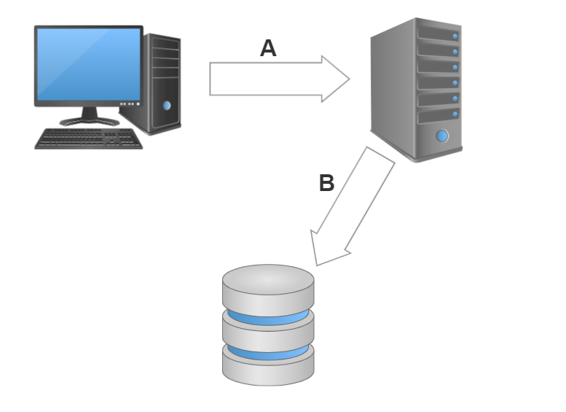ארכיטקטורת המערכת
2. המשתמש מתחבר אל המערכת מנקודת הקצה.
3. עיבוד נתונים.

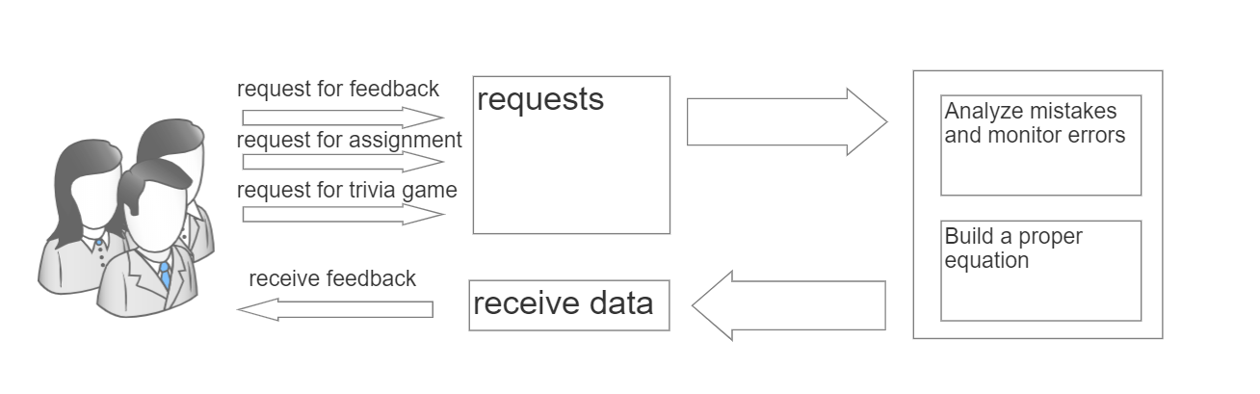6.2 פונקציונאליות המערכת

האתגר ההנדסי הוא פיתוח WEB APPLICATION המאפשרת מתן פידבק בזמן שיעור כיתתי.

פיתוח מערכת לומדת המזהה את חולשות התלמיד.

1. **ניתוח פונקציונאלי ראשוני**

**Use Case Diagram:**

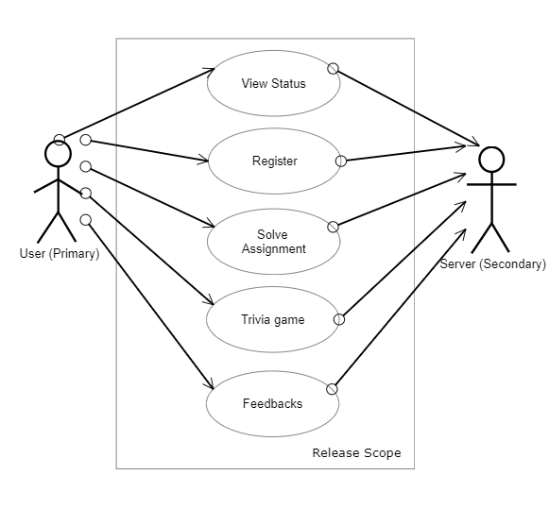תרשימי רצף:

7.1

שם התרחיש: View Status.

שחקנים מעורבים: משתמש.

מטרה: לצפות בהתקדמות התלמידים בביצוע המטלה.

רצף מרכזי:

* המשתמש מתחבר למערכת.
* המערכת מזהה את המשתמש.
* המשתמש מבקש לצפות בהתקדמות בפתרון המטלה.
* המערכת מציגה למשתמש גרף המתאר את התקדמות הכיתה בפתרון המטלה.

רצף משני:

* המשתמש מתחבר למערכת.
* המערכת מזהה את המשתמש.
* המשתמש מבקש לצפות בהתקדמות בפתרון המטלה.
* המערכת מודיע למשתמש שכל תלמידי הכיתה סיימו את המטלה.

7.2

שם התרחיש: Register.

שחקנים מעורבים: משתמש.

מטרה: לבצע הרשמה למערכת.

רצף מרכזי:

* המשתמש מבקש להירשם למערכת.
* המערכת מציגה בפני המשתמש טופס הרשמה.
* המשתמש ממלא את טופס ההרשמה.
* המערכת מכניסה את נתוני המשתמש לבסיס הנתונים.

רצף משני:

* המשתמש מבקש להירשם למערכת.
* המערכת מציגה בפני המשתמש טופס הרשמה.
* המשתמש ממלא את טופס ההרשמה.
* המערכת מבקשת מהמשתמש להזין נתונים שונים כיוון שנתונים זהים קיימים במערכת.

7.3

שם התרחיש: Solve Assignment.

שחקנים מעורבים: משתמש.

מטרה: לפתור את המטלה שהוגשה בכיתה.

רצף מרכזי:

* המשתמש מתחבר אל המערכת.
* המשתמש מבקש להתחיל לפתור את המטלה.
* המשתמש פותר את התרגילים.
* המערכת שומרת את נתוני המשתמש בבסיס הנתונים.

רצף משני:

* המשתמש מתחבר אל המערכת.
* המשתמש מבקש להתחיל לפתור את המטלה.
* המשתמש לא מצליח לפתור את התרגילים.
* המערכת שומרת את התוצאות של הפתרון של המשתמש בבסיס הנתונים.

7.4

שם התרחיש: Trivia game.

שחקנים מעורבים: משתמש.

מטרה: לשחק במשחק טריוויה אל מול משתמש נוסף.

רצף מרכזי:

* המשתמש מתחבר אל המערכת.
* המשתמש מבקש להתחיל לשחק משחק טריוויה.
* המשתמש משחק את משחק הטריוויה אל מול משתמש אחר.

רצף משני:

* המשתמש מתחבר אל המערכת.
* המשתמש מבקש להתחיל לשחק משחק טריוויה.
* המערכת לא מוצאת משתמש זמין למשחק ברגע נתון זה.

7.5

שם התרחיש: Feedback.

שחקנים מעורבים: משתמש.

מטרה: המשתמש מבקש לקבל feedback על צורת הפתרון שלו למטלה שהוגשה.

רצף מרכזי:

* המשתמש מבקש לקבל feedback עבור המטלה שהוגשה.
* המשתמש מקבל feedback עבור המטלה שהוגשה.

רצף משני:

* המשתמש מבקש לקבל feedback עבור המטלה שהוגשה.
* המערכת מודיע למשתמש שלא הצליחה לזהות תפוס קבוע בצורת הפתרון שלו.

1. **חלופות מערכתיות**

על מנת להשיג חוויה לימודית, אינטראקטיבית ואפקטיבית - נשקול את החלופות המערכתיות הבאות:

**8.1 אפליקציה סלולרית עבור מערכת לימודים מתוקשבים.**

תיאור:

אפליקציה כזו תאפשר לימוד, תרגול וחיווי של תלמידים עבור משוואות מתמטיות. התלמידים ישתמשו באפליקציה על מנת לתרגל משוואות והאפליקציה תיתן פידבק על הפתרון שהתלמיד נתן. התלמידים יוכלו לקיים תחרויות ומשחקים בינם לבין עצמם באמצעות האפליקציה.

יתרונות:

* מערכת ניידת המאפשרת לקיים את חווית הלמידה בכל מקום.
* המערכת נותנת פידבק אודות הפתרון שסופק על ידי התלמיד.
* המערכת מאפשרת קיום תחרויות בין המשתמשים השונים.

חסרונות:

* המערכת מחייבת שימוש במכשיר סלולרי.

**8.2 משחק מחשב המאפשר לימוד, תרגול וחיווי על משוואות מתמטיות.**

תיאור:

המשחק יספק עבור המשתמש א החומד הלימודי עבור פתרון של משוואות מתמטיות. מס' תלמידים יוכלו להתחרות בינם לבין עצמם בתחרויות טריוויה. המשחק ייתן משוב עבור פתרון שגוי שיסופק על ידי התלמיד ויכוון על נקודות חלשות ודרכי התמודדות עימן.

יתרונות:

* משחק אינטראקטיבי ומעניין, שימשוך כל ילד בשכבת גיל המטרה להשתמש בו.
* המשחק נותן פידבק אודות הפתרון שסופק על ידי התלמיד.
* המשחק מאפשר קיום תחרויות בין המשתמשים השונים.

חסרונות:

* המשחק לא מאפשר שימוש בו בסביבת מסגרת לימודית(שיעור בבית הספר).

**8.3 מערכת המתקשרת בין מורה לתלמיד באמצעות סרטונים.**

תיאור:

מערכת שתכיל מאגר של סרטונים המספקים את חומר הלימוד המתמטי הנחוץ בכדי לפתור משוואות מתמטיות. כמו כן המערכת תאפשר לבחון את התלמיד כאשר ירגיש כי הוא מוכן לקראת הבחינה. לאחר הגשת הבחינה התלמיד יקבל סרטון פידבק, אשר מורה למתמטיקה ישלח לו לאחר ניתוח הבחינה של התלמיד ומשוב אודות הפתרון שסופק.

יתרונות:

* המערכת נותנת פידבק אודות פתרון שסופק.

חסרונות:

* המערכת אינה מאפשרת שימוש בסיסת מסגרת לימודית (שיעור בבית הספר).
* המערכת אינה מאפשרת קיום תחרויות בין תלמידים שונים.
* מתן הפידבק לא יימסר באופן מידי היות ומורה צריך לעבור על תשובות התלמיד ולנתח אותן, וכל זאת במסגרת שעות העבודה שלו.

1. **אמצעים נדרשים**

מערכת שיעורים מתוקשבים המאפשרת לימוד, תרגול וחיווי אודות פתרון של משוואות מתמטיות מציבה אתגרים רבים. כדי לספק מערכת יציבה ועובדת נשתמש בכלים ומתודולוגיות הבאות:

חומרה:

* + מחשב נייד/נייח.

תוכנה:

* + PyCharm - PyCharm היא סביבת פיתוח משולבת (IDE) המשמשת בתכנות מחשבים, במיוחד לשפת Python.
  + Python - היא שפת תכנות  [interpreted](https://en.wikipedia.org/wiki/Interpreted_language), [high-level](https://en.wikipedia.org/wiki/High-level_programming_language), המיועדת לשימוש תכנות כללי.
  + CSS – היא שפת עיצוב גיליון המשמשת לתיאור הצגת מסמך שנכתב בשפת סימון כמו HTML.
  + Java Script – היא שפת high level , just in time compiledהמורכבת ממספר פרדיגמות.
  + HTML - היא שפת הסימון הרגילה למסמכים המיועדים להצגה בדפדפן אינטרנט.

ידע:

* + לאסוף מאגר משוואות רלוונטי הנלמד במסגרת השיעורים הבית ספרים.
  + הכרת ספריות קיימות על מנת לפתח אלגוריתם המנתח את כישלונות התלמיד.

1. **תוצרי הפרויקט**

בגמר פיתוח חלקיו השונים של הפרויקט, התוצרים יהיו כדלקמן:

**10.1 תשתית תוכנה של מערכת שיעורים מתוקשבים**

מערכת המכילה מאגר על משוואות מתמטיות , בחנים ושאלוני טריוויה. המערכת תאפשר לאחסן מידע אודות המשתמשים בה. המערכת תתעד כל שינוי המתבצע בה, גם לאחר התנתקות והתחברות נוספת. המערכת תתחבר ל- DB בו תאכסן את המידע אודות משתמשי המערכת, המשוואות ושאלוני הטריוויה.

**10.2 ממשק משתמש אינטרנטי עבור מערכת שיעורים מתוקשבים**

ממשק משתמש להצגת מערכת שיעורים מתוקשבים המבצעת תרגול וחיווי אודות משוואות מתמטיות. הממשק יהיה בצורת דף אינטרנטי אשר התלמידים יתחברו אליו באמצעות קישור.

**10.3 Data Base - בסיס נתונים**

בסיס נתונים היאחסן את כל המידע אודות המשוואות, האלגוריתמים, פרטי המשתמשים והחומר המתמטי.

1. 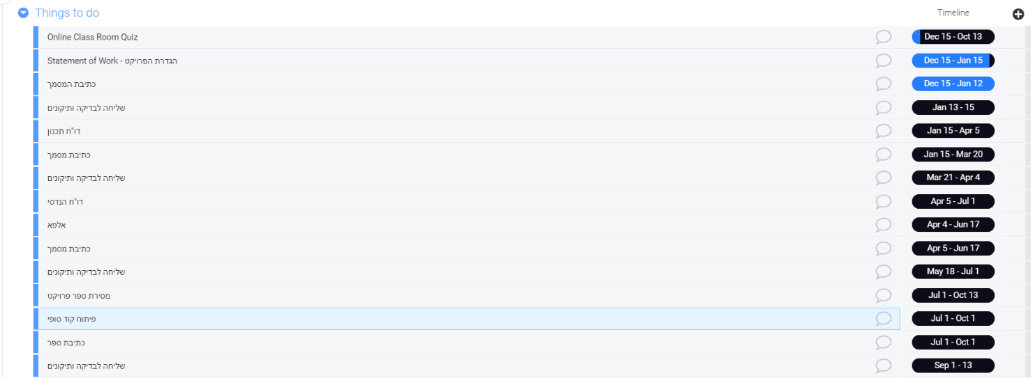**תכנית עבודה ראשונית לביצוע הפרויקט**
2. **ביבליוגרפיה**

[1] FLAWS IN THE METHODS OF TEACHING MATHEMATICS.*Pakistan Journal of Psychology, 41*(1) Retrieved from h Ghulam Mehdi, H. K. (2010).

[2] Furner, J. M. (2018). Using children's literature to teach mathematics: An effective vehicle in a STEM world.*European Journal of STEM Education, 3*(3), 1-12.

[3]  Squires, D., & Preece, J. (1999). Predicting quality in educational software. *Interacting with computers*, *11*(5), 467-483.‏